Hướng dẫn thực hành môn Hệ điều hành

1. Yêu cầu
Sử dụng chương trình C để đọc cấu trúc của phân vùng được định dạng theo FAT16

2. Các bước thực hiện
Bước 1: Cài đặt chương trình chạy máy ảo VMWare Player bằng cách chạy file VMware-player-xxx.exe . File cài đặt máy ảo có thể tải miễn phí từ Internet (dùng google tìm theo từ khóa “VNWare Player” và vào link tương ứng để tải về).
Bước 2: Chạy chương trình máy ảo vừa cài xong. Màn hình sau đây sẽ hiện lên:
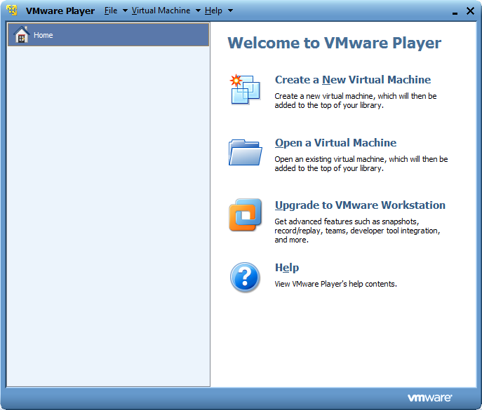
Bước 3: Mở máy ảo đã tạo sẵn bằng việc click vào nút Open a Virtual Machine. Browse và chọn file Windows 98 Fat16.vmx trong thư mục Virtual
Bước 4: Khởi động máy ảo vừa chọn. Màn hình của hệ điều hành DOS sẽ hiện lên như sau:
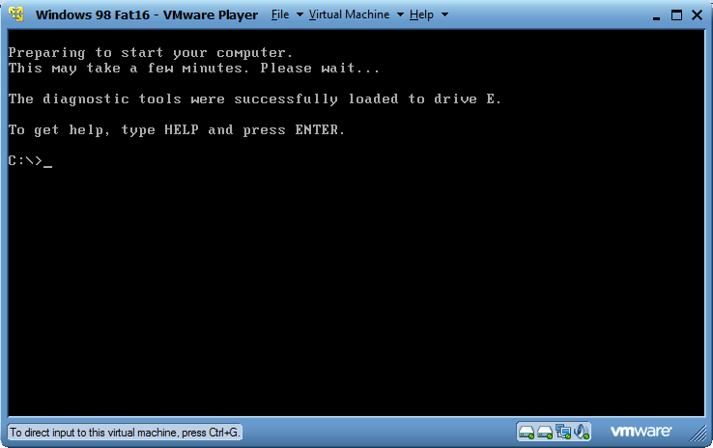
Bước 5: Vào thư mục C:\TC và khởi động Turbo C
Bước 6: Mở và chạy file C:\FAT.cpp
Bước 7: Tùy chỉnh file FAT.cpp để đọc thêm các thông tin khác
Bước 8: Tuỳ chỉnh code để in ra các yêu cầu của bài tập sau:
- Viết chương trình để hiển thị thông tin boot sector
- Viết chương trình đọc FAT và in nội dung 100 ô fat đầu tiên lên màn hình
- Viết chương trình đọc ROOT và in nội dung giống lệnh DIR trong MS-DOS
- Cho 1 tên file thuộc ROOT. Viết chương trình tìm tất cả các cluster của file đó
- Viết chương trình đếm số cluster trống trong 100 cluster đầu tiên của ổ đĩa
- Tạo một file bất kỳ, sau đó hiển thị tất cả các cluster của file đó. (lưu ý phải tạo được file mà được lưu 2 clusters trở lên)

